MANUAL GIT Y GITHUB

Git es un software de control de versiones diseñado por Linus Torvalds.
Su propósito es llevar registro de los cambios en archivos de computadora incluyendo coordinar el trabajo que varias personas realizan sobre archivos compartidos en un repositorio de código.

Para poder empezar a usar Git primero nos descargaremos el cliente de la aplicación desde la siguiente dirección eligiendo la versión para nuestro sistema operativo:
https://git-scm.com/downloads
Una vez tengamos el programa descargado procederemos a instalarlo eligiendo como editor de texto el que prefiramos, pero como consejo se puede usar
Visual Studio Code ( https://code.visualstudio.com/download ).

Una vez tengamos el programa descargado y antes de pasar a ejecutarlo crearemos el directorio de trabajo donde alojaremos de forma local nuestro proyecto. Existe una convención universal a la hora de crear repositorios que consiste en nombrar las carpetas con palabras sin espacios y unidas por “ - “. Por ejemplo vamos a crear nuestro primer repositorio que se llamará “ mi-primer-repositorio-de-git “.

Una vez tengamos creada la carpeta podemos ejecutar Git de dos formas. La primera es escribiendo en la ventana de dirección “ cmd “ lo que nos abrirá la ventana de comandos de Windows. La segunda es haciendo botón derecho del ratón en cualquier espacio vacío dentro de la carpeta y clicando en la opción “ Git Bash Here “.

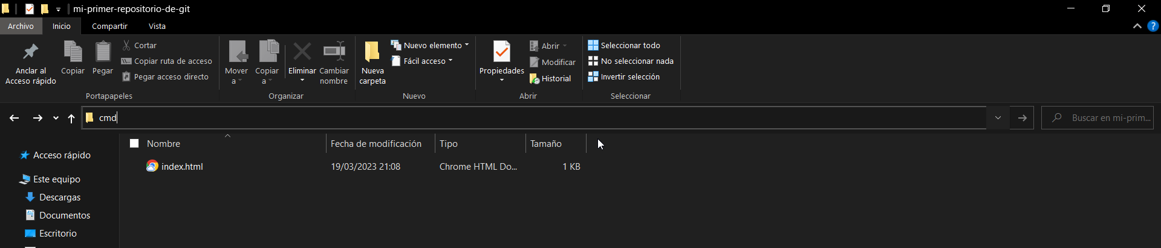
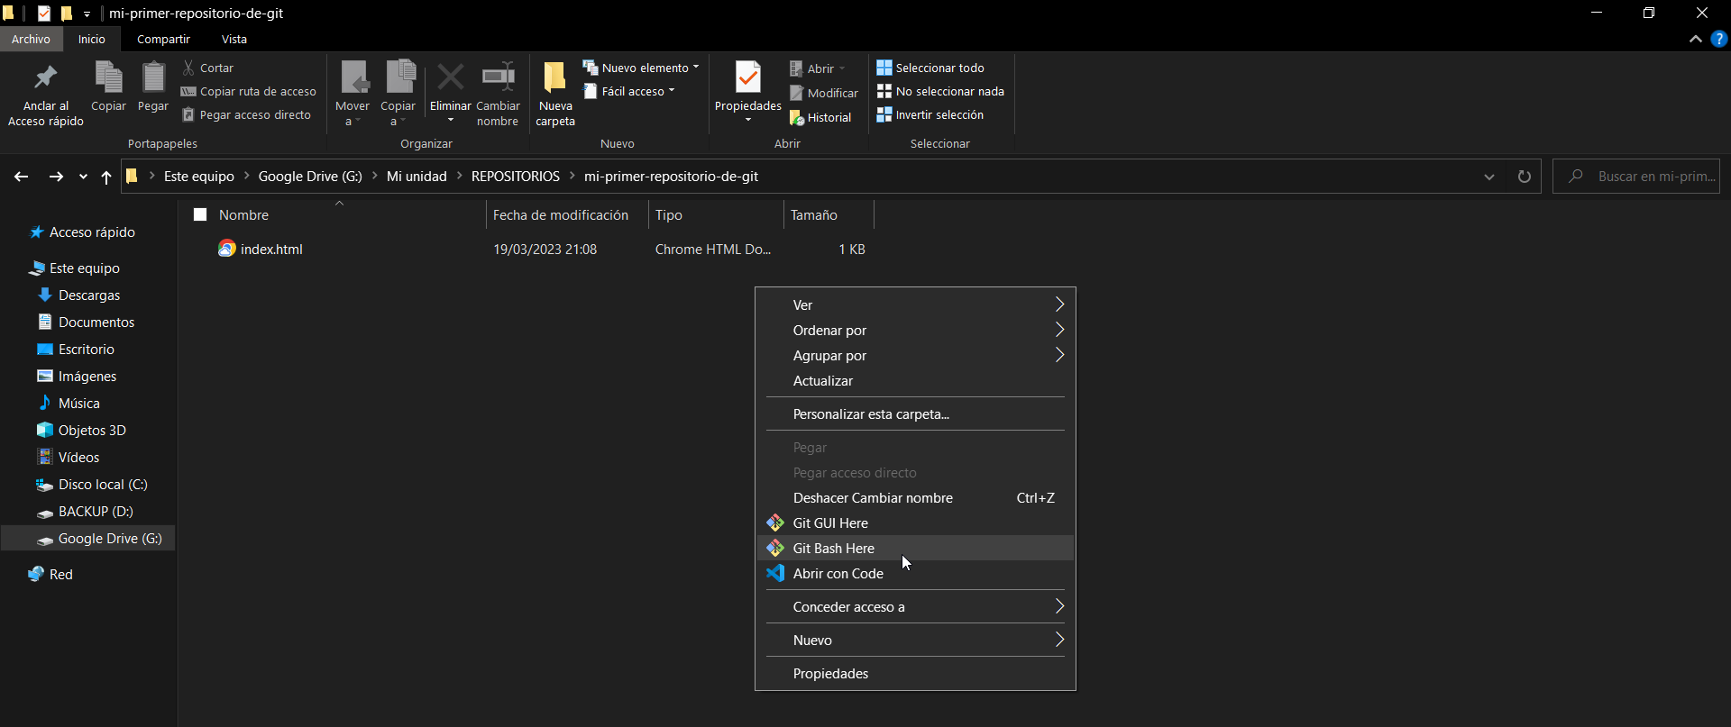
En este caso vamos a usar la consola de comandos de Windows.
Una vez abierta la consola de comandos vamos a comprobar que Git se ha instalado bien con la instrucción “ git --version “. Nos aparecerá de la siguiente manera:

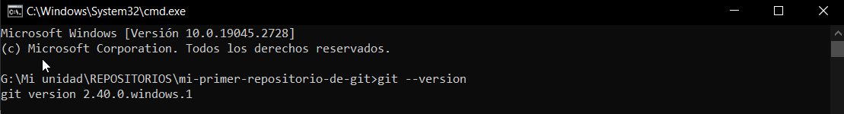
Ahora vamos a configurar nuestro usuario y nuestro email, que deberán ser los mismos de nuestro repositorio GitHub. Si no lo tenemos es momento de crearlo.

GitHub es una de las principales plataformas para crear proyectos abiertos de herramientas y aplicaciones y poder compartirlos con el resto de la comunidad. En GitHub podremos subir por medio de Git nuestros proyectos y hacerlos públicos para que cualquier interesado pueda acceder a él y descargarlo. A su vez nosotros podremos acceder a multitud de proyectos públicos que podremos descargar y utilizar, todo ello mediante Git. Accederemos al dominio de GitHub https://github.com/ y crearemos nuestra cuenta, añadiendo un nombre de usuario y una contraseña, que procederemos a usar a continuación para configurar Git.

Para poder logearnos en Git usaremos dos instrucciones:
git config --global user.name “nuestro_nombre_de_usuario”
git config --global user.email “nuestro_email”

Una vez hecho esto crearemos algún archivo en nuestra carpeta repositorio para que al iniciarla en Git tengamos algo. Podemos hacerlo de la manera tradicional, creando manualmente un archivo de texto por ejemplo, o podemos hacerlo desde la propia consola de comandos ya que la tenemos abierta. Para crear nuestro primer archivo usaremos el comando echo seguido de algún texto por ejemplo y le pondremos un nombre.
Una vez creado el archivo volvemos a la consola si nos hemos salido de ella y por fin vamos a inicializar Git. Usaremos la instrucción: “ git init “ y veremos como en nuestro repositorio se nos crea una carpeta oculta.

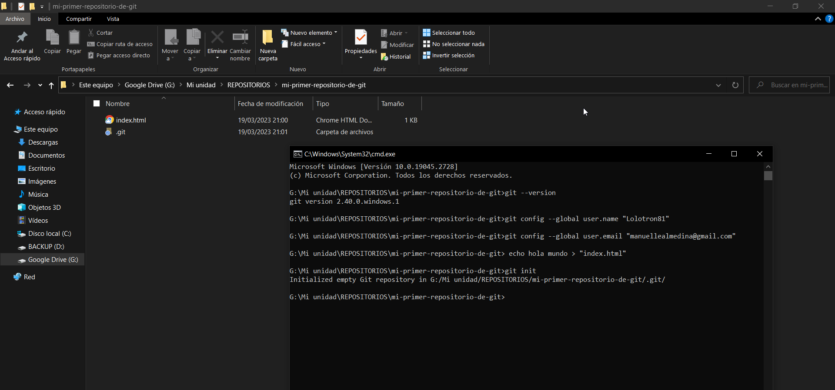
Ya podemos ver en la imagen que se ha creado la carpeta oculta .git lo que significa que nuestra carpeta ha pasado a convertirse en un repositorio. Ahora nos pasaremos a Visual Studio Code para empezar a trabajar sobre el archivo que hemos creado. Podemos hacerlo abriendo el programa y buscando el archivo o bien haciendo clic derecho con el ratón en la misma carpeta y le damos a abrir con Code.

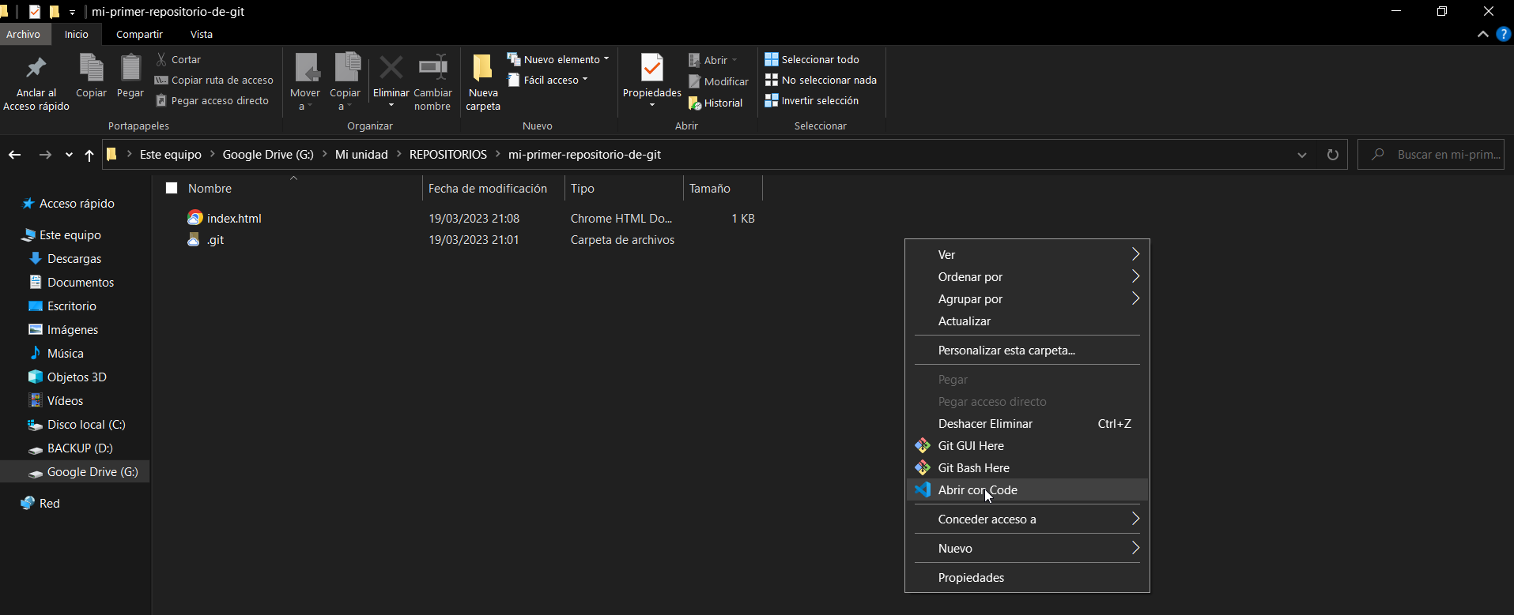
Una vez abierto Code empezaremos a crear código en nuestro archivo .html creado.
Eliminamos la frase y con el comando “ ! “ creamos la estructura de código html.
Podemos observar que el nombre de nuestro archivo está en verde, lo que quiere decir que aún no se ha subido al repositorio.

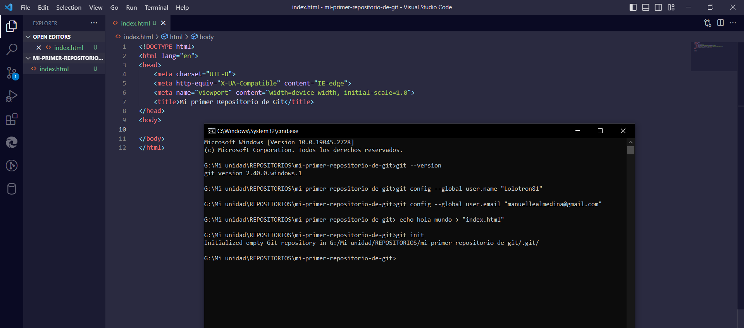

Con la instrucción “ git status “ comprobaremos el estado de nuestro repositorio. Si lo hacemos ahora mismo veremos que el archivo “ index.html “ está en rojo porque aún no se ha subido al repositorio.

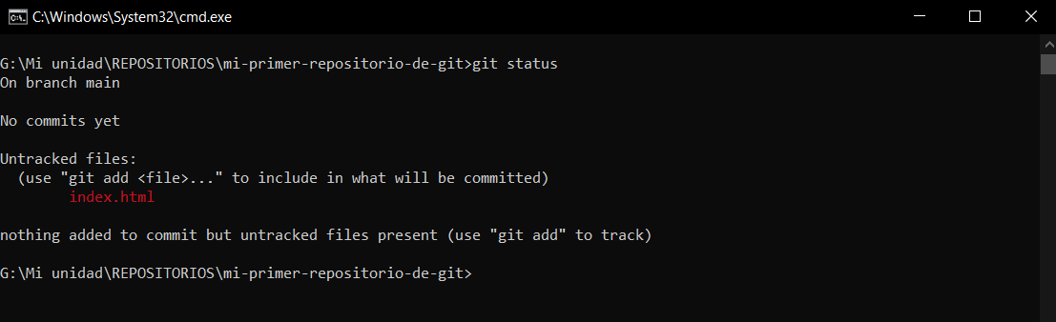
En Git cuando se sube un archivo a un repositorio se debe hacer acompañado de un comentario, que nos servirá para describir el estado del proyecto y se creará un índice que nos servirá para encontrar dicho comentario en un futuro, lo que nos permitirá volver a esa fase del proyecto si fuera necesario. Todo esto se lleva a cabo mediante dos pasos, cada una con su propia instrucción.
Lo primero será subir el archivo por medio de la instrucción
“ git add “nombre_del_archivo” “ o si son varios archivos “ git add . “
Al hacer esto ahora veremos que nuestro archivo ha pasado a color verde.

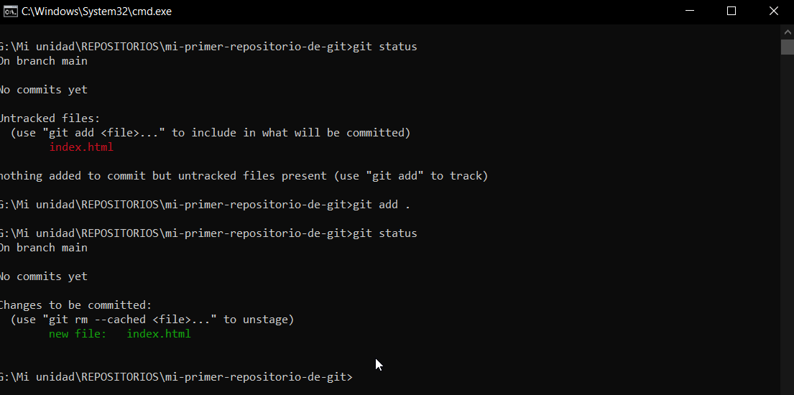

Sin embargo nos seguirá diciendo que aún no se ha comentado. Vamos a ello.
Lo siguiente será poner el comentario por medio de la instrucción
“ git commit -m “mensaje” “

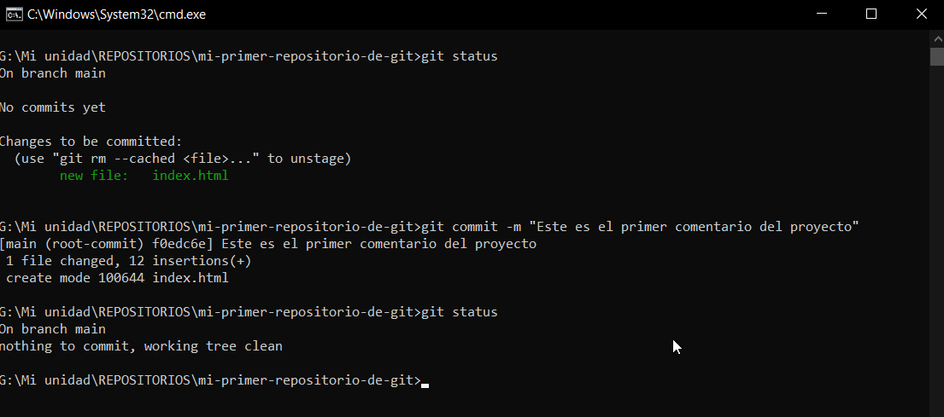
Después de hacer el commit y volver a hacer git status veremos que ya nos indica que no hay nada que comentar y que no hay tareas pendientes. Tenemos nuestro proyecto subido al repositorio local correctamente.

Ahora vamos a empezar a construir nuestra página web metiendo código en el index.html y creando un archivo .css para la hoja de estilo. Una vez hecho algo podemos hacer un nuevo guardado para que la página se quede en el estado actual y podamos volver a ella en el futuro si lo necesitáramos.

Así está nuestro proyecto ahora mismo:

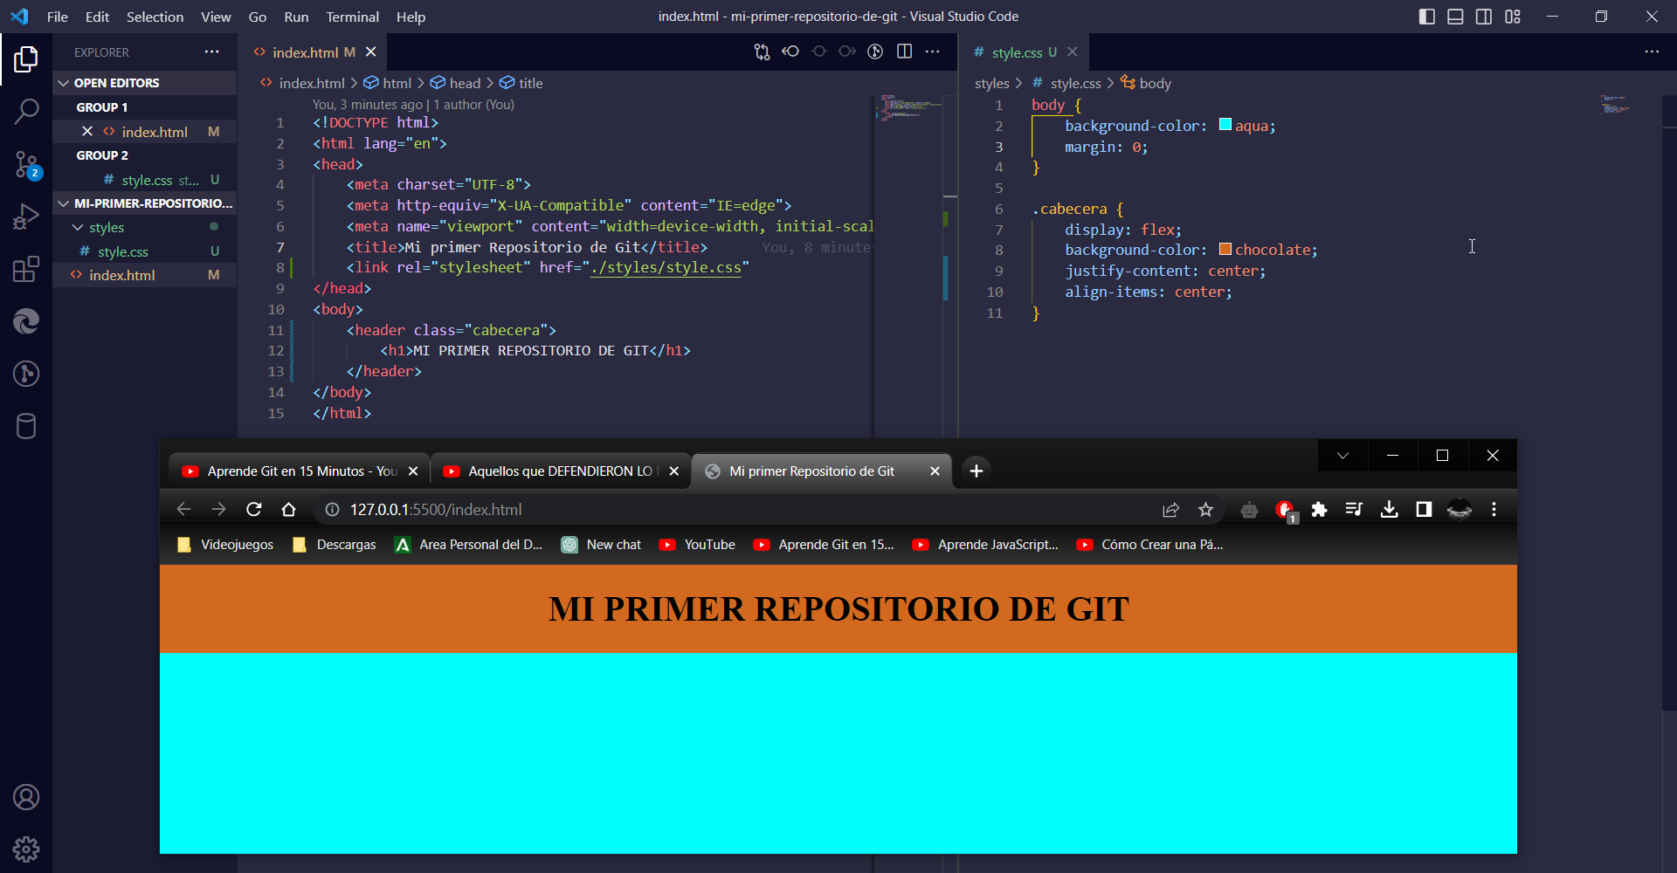
Nos vamos a la consola para hacer las actualizaciones.

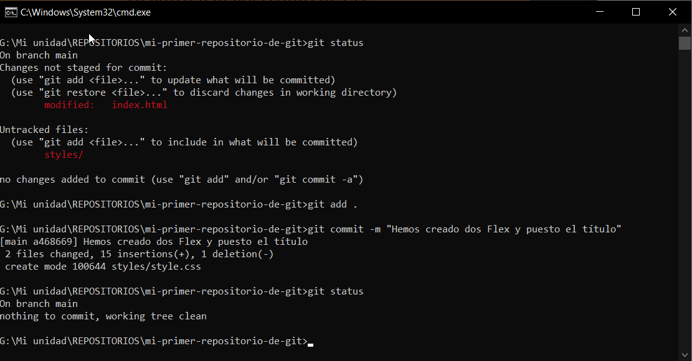
Para comprobar los commits que tenemos usamos la instrucción “ git log “

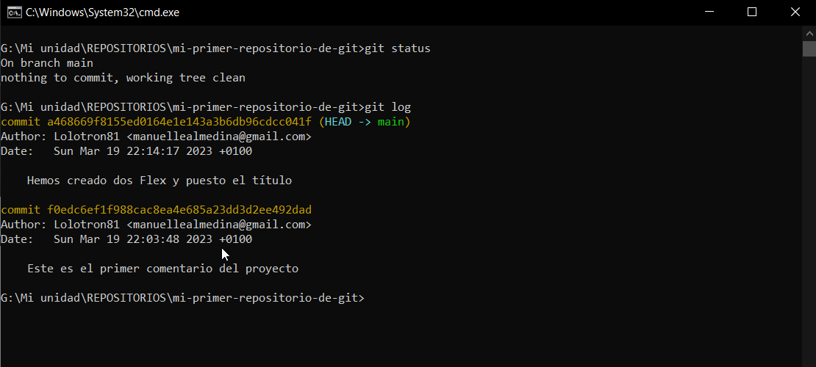

Lo que vemos en amarillo es el código de identificación del commit, lo que usaremos cuando queramos acceder a ese commit y por tanto a esa fase del proyecto. Para acceder a un commit anterior usaremos la instrucción
“ git checkout codigo_commit “. Vamos a probarlo para volver al primer commit.

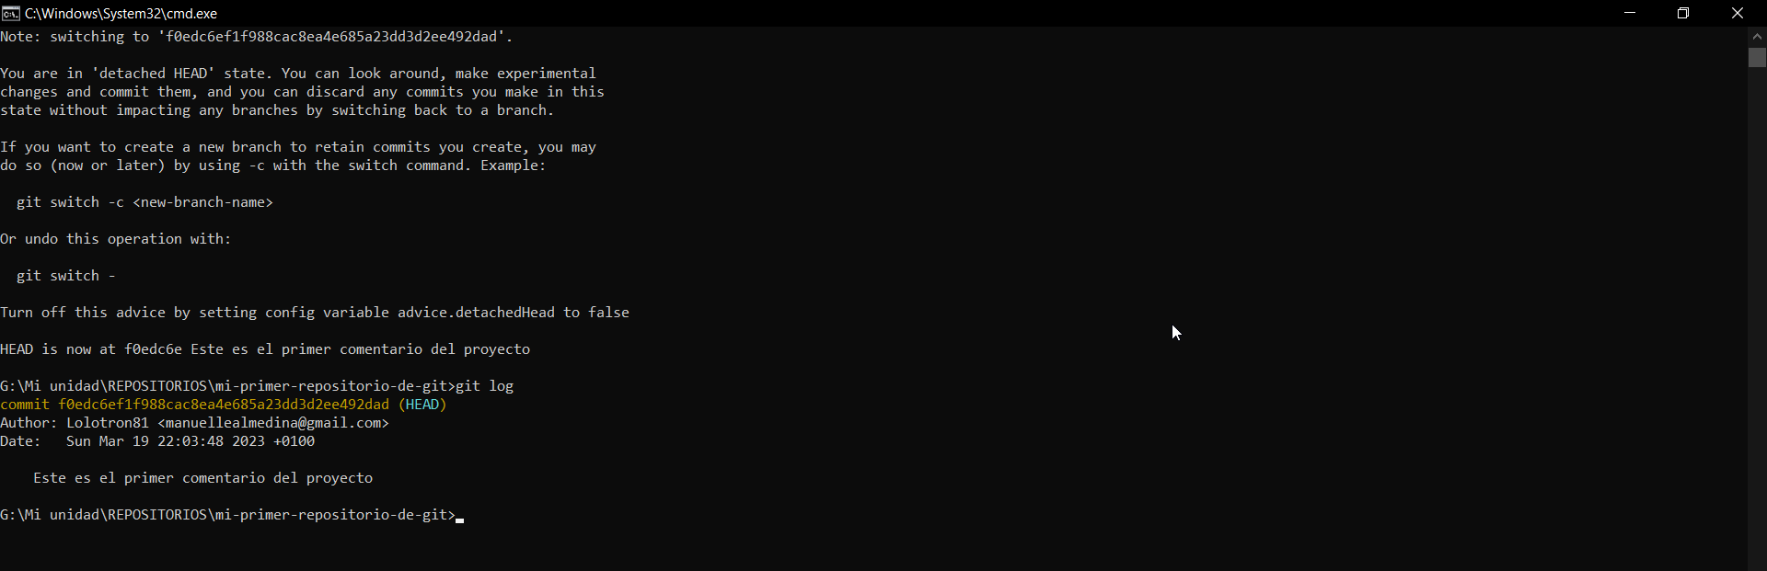
Al hacer git log veremos que ya sólo nos aparece un commit, el primero, y en nuestro código ha desaparecido todo el código escrito y también la hoja de estilo.

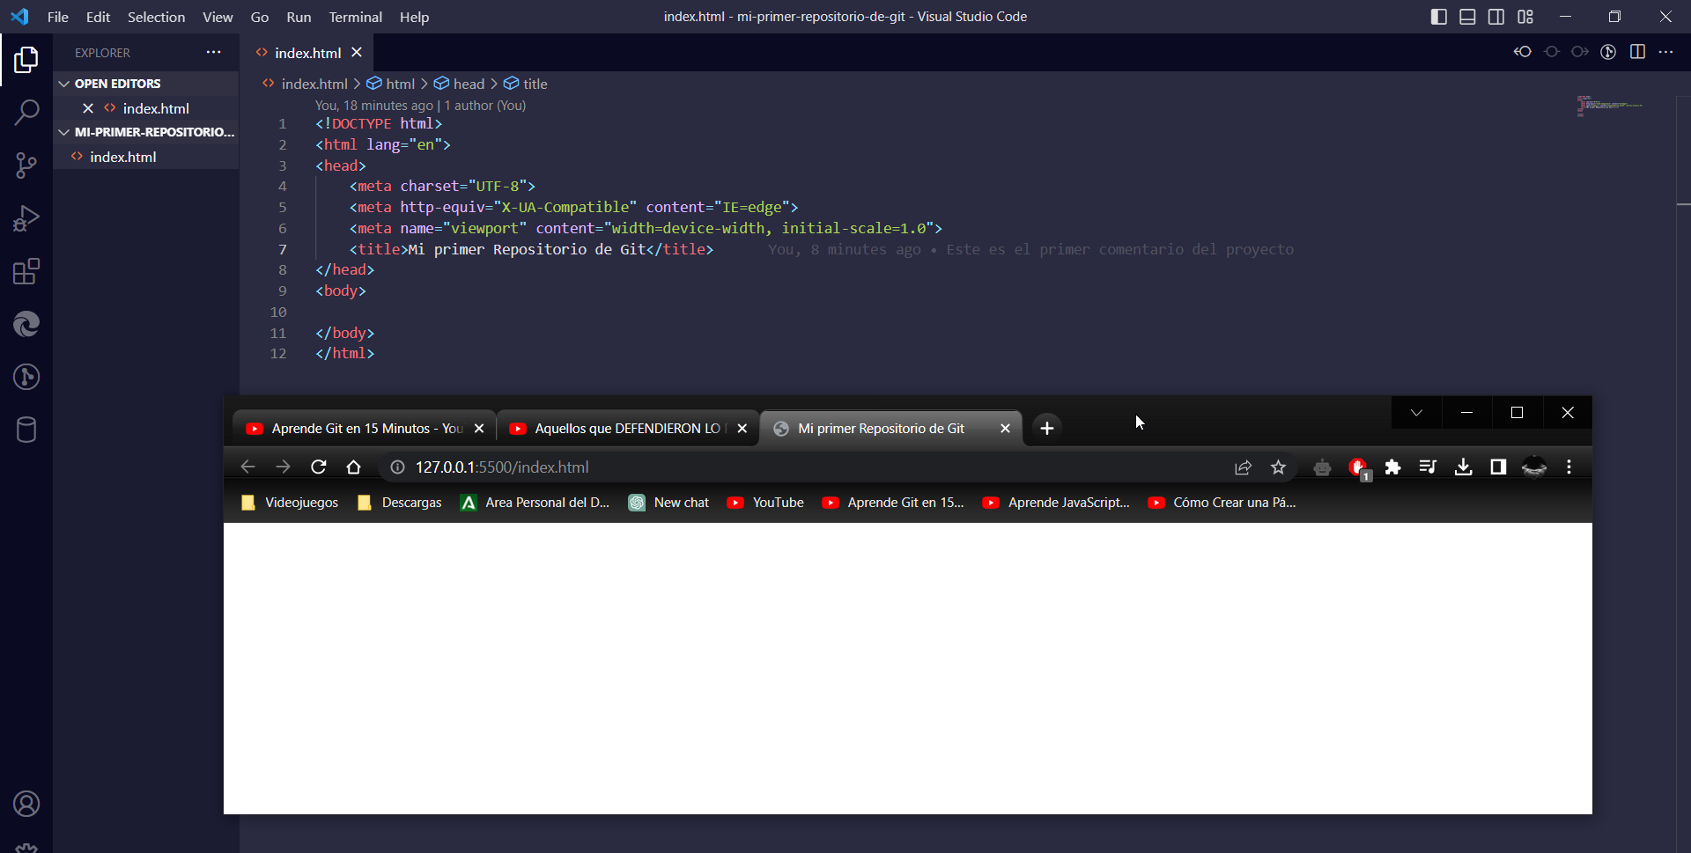
Sin embargo esto no quiere decir que lo hecho hasta ahora se haya perdido para siempre. Cuando hicimos el primer git log y aparecieron los dos commits veremos que en el segundo commit aparecía junto al código del commit entre paréntesis
(HEAD → main) lo que quiere decir que en ese momento ese segundo commit es el momento presente del proyecto, lo más lejos que ha llegado, pero al momento de volver a un commit anterior ahora junto al código del commit solo aparece (HEAD) lo que significa que hemos vuelto a un commit anterior pero no es commit más actual, sino que hemos creado una nueva rama del proyecto principal, algo así como si creáramos una línea de tiempo alternativa.

Usando la instrucción “ git branch “ podremos ver todas las ramas o líneas alternativas que tenemos.

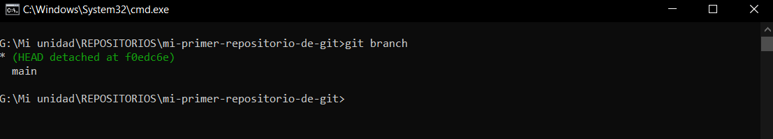
Vemos HEAD con un asteristo, indicando que es el momento del proyecto en el que estamos ahora mismo, y main hace referencia al proyecto más completo, que sería el segundo commit. Podemos cambiar entre una rama y otra a voluntad, incluso podremos crear más ramas.

Para volver al commit más actual usamos la instrucción “ git switch main “.

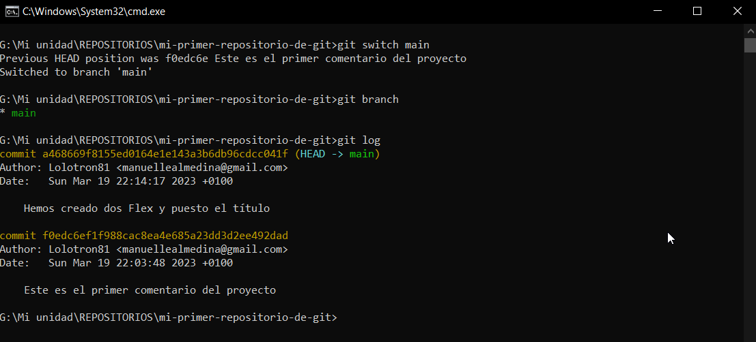
Vemos al hacer git switch main que la rama HEAD ha desaparecido y nos ha colocado el asterisco sobre main. Si hacemos git log veremos que ya nos vuelven a aparecer los dos commits y nuestro código y archivo css se ha restablecido.

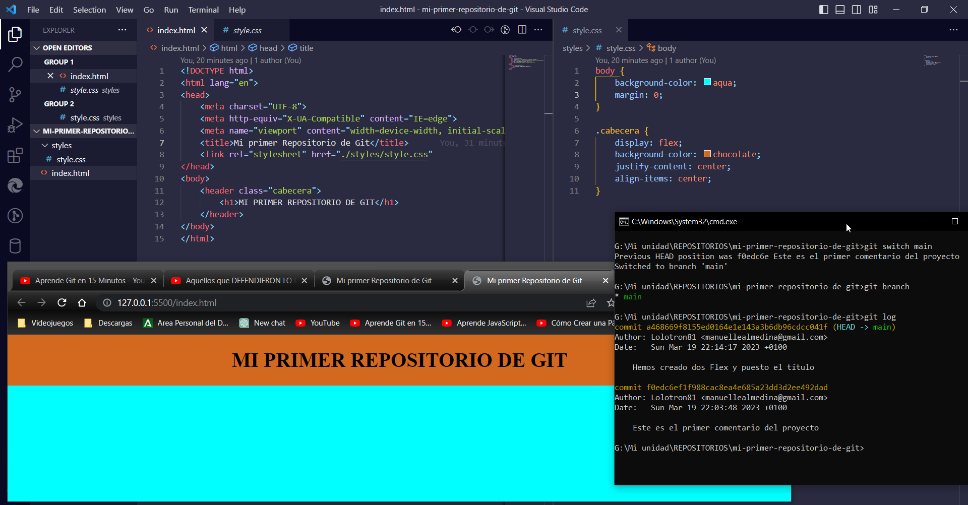
Vamos a volver al primer commit y haremos cambios diferentes para crear una rama alternativa con nuevo código. Además vamos a aprovechar para aprender una forma de ver los commits de forma abreviada. En vez de git log usamos la instrucción
“ git log --oneline “ y veremos como cada commit se reduce a una línea y el código de referencia también se acorta.

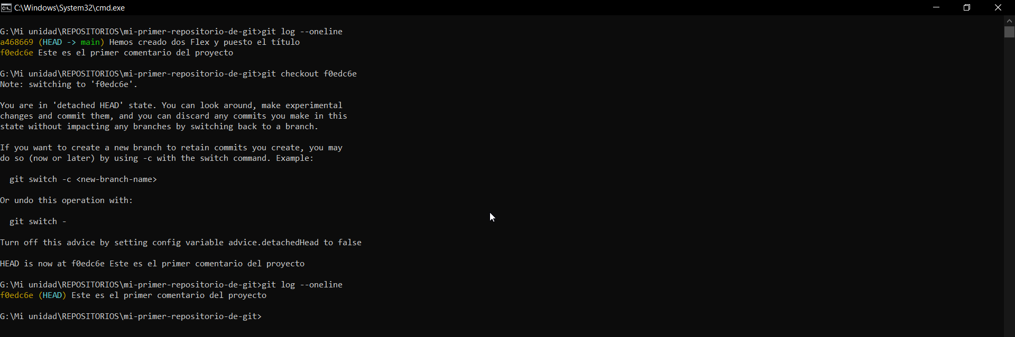
Volviendo a nuestro código, vamos a meter líneas en nuestro index.html y en vez de crerar una hoja de estilo vamos a meter los estilos también en nuestro index. Una vez terminado el código lo subimos con git add . y hacemos el commit.

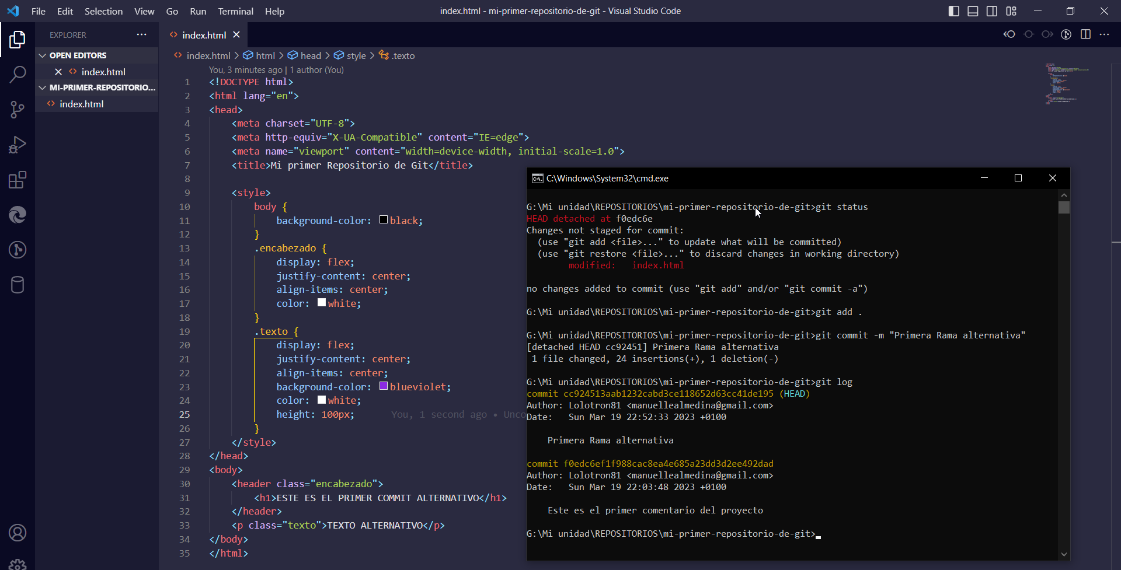
Vemos que ahora tenemos dos commits en nuestra rama alternativa. Si queremos que este cambio sea permanente podremos crear una rama alternativa que sea permanente.

Para ello usaremos la instrucción “ git switch -c “nombre_rama” “.
Haciendo git branch comprobaremos que ahora tenemos dos ramas.

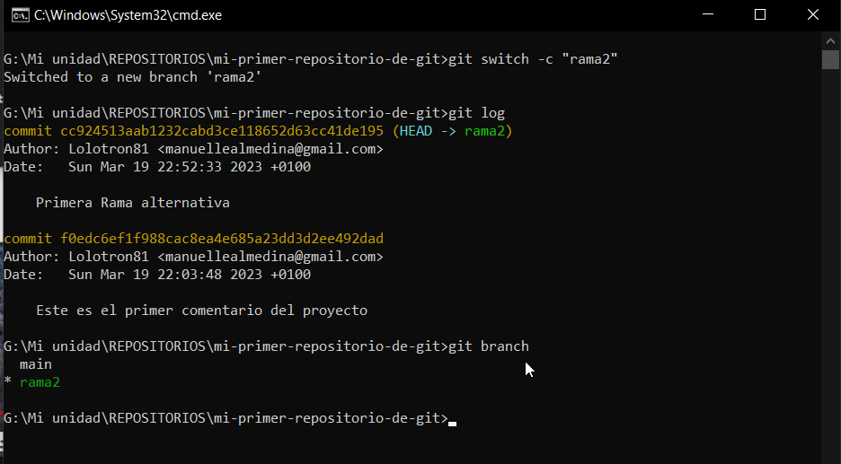
Con git switch main volveremos a nuestra rama original pero los cambios de rama2 seguirán disponibles si alguna vez queremos volver a ella.

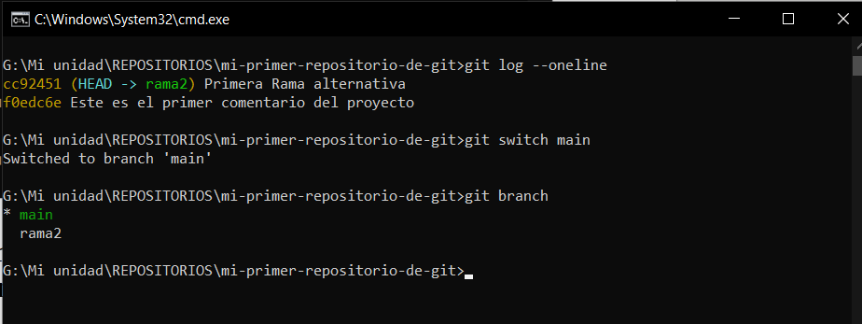
Al hacer git log --oneline todo ha vuelto al principio.

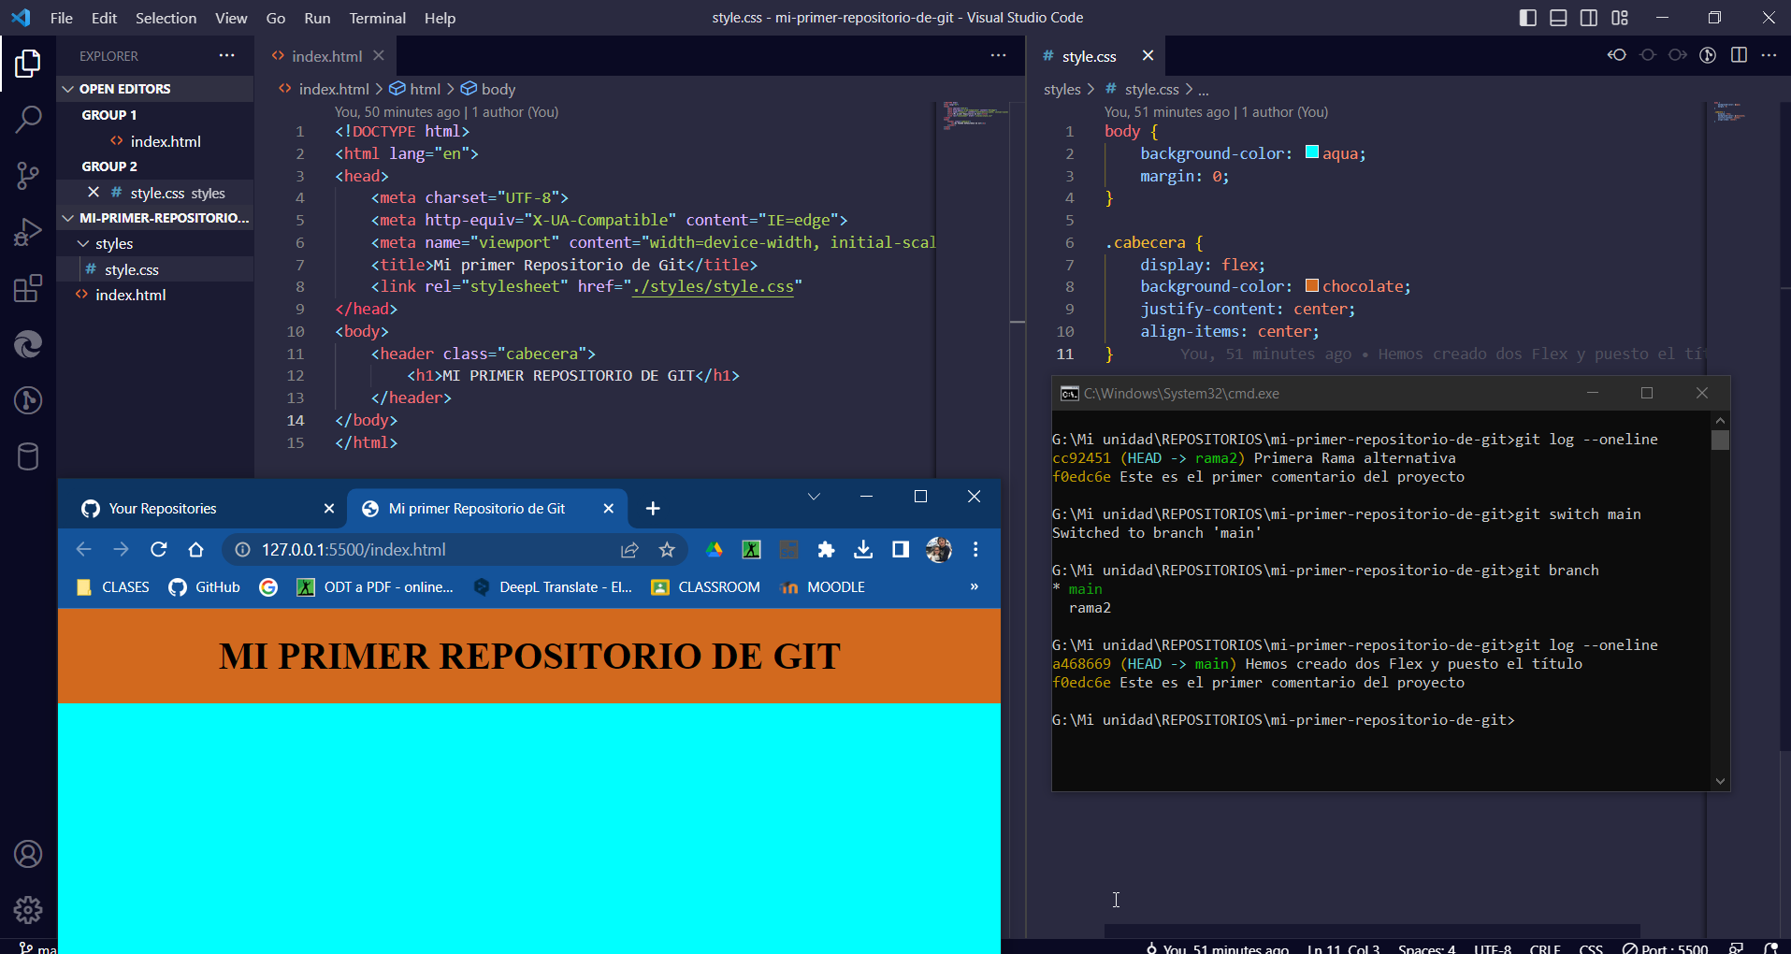
Vamos a dejar por ahora el proyecto como está y vamos a subirlo a GitHub. Una vez hayamos creado nuestra cuenta y estemos logeados nos vamos a la pestaña
“ Repositories “ y damos al botón verde “ New “.

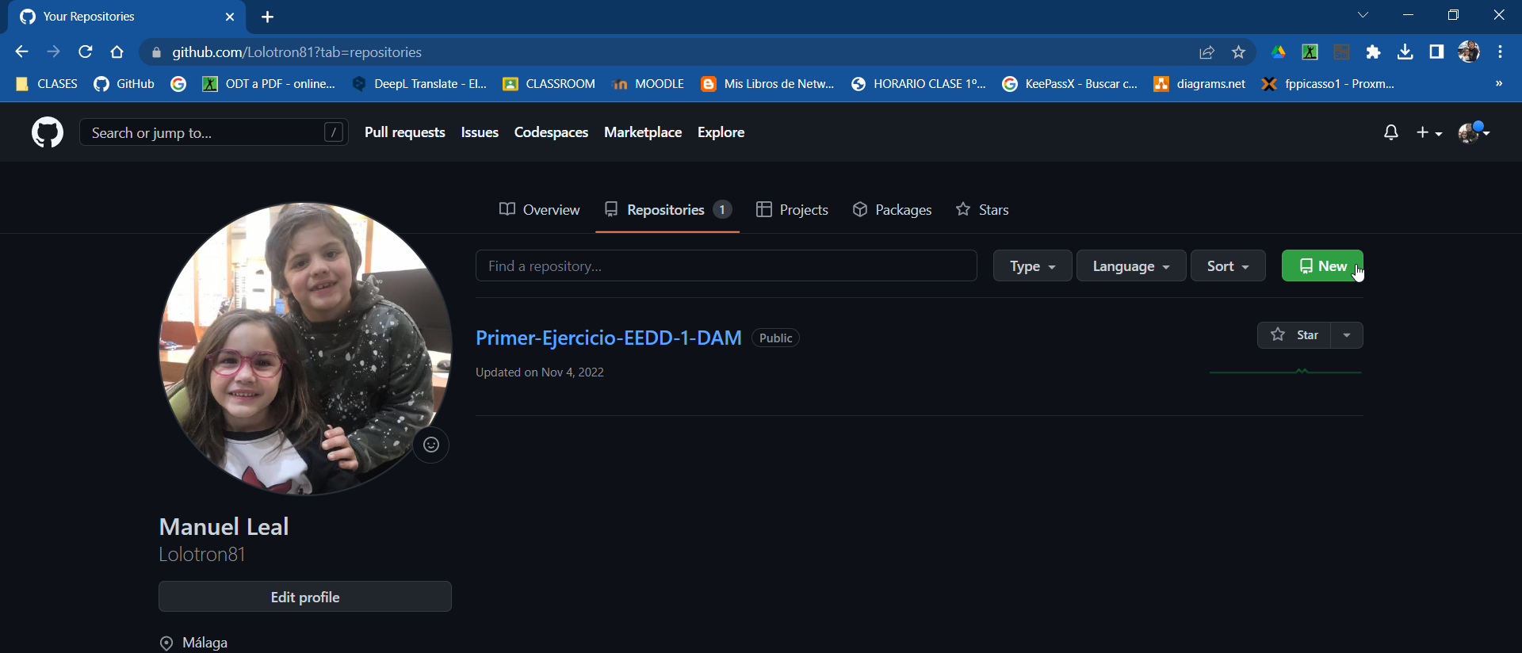
Recordar que cuando pongamos nombre deberemos respetar la convención de unir las palabras con “ - “. Podemos hacerlo privado o público para que más gente pueda acceder a él y de las tres opciones siguientes podemos hacerlo al gusto, ya que los ficheros README y .gitignore podemos crearlos más tarde desde nuestro ordenador.
Damos al botón verde “ Create repository “.

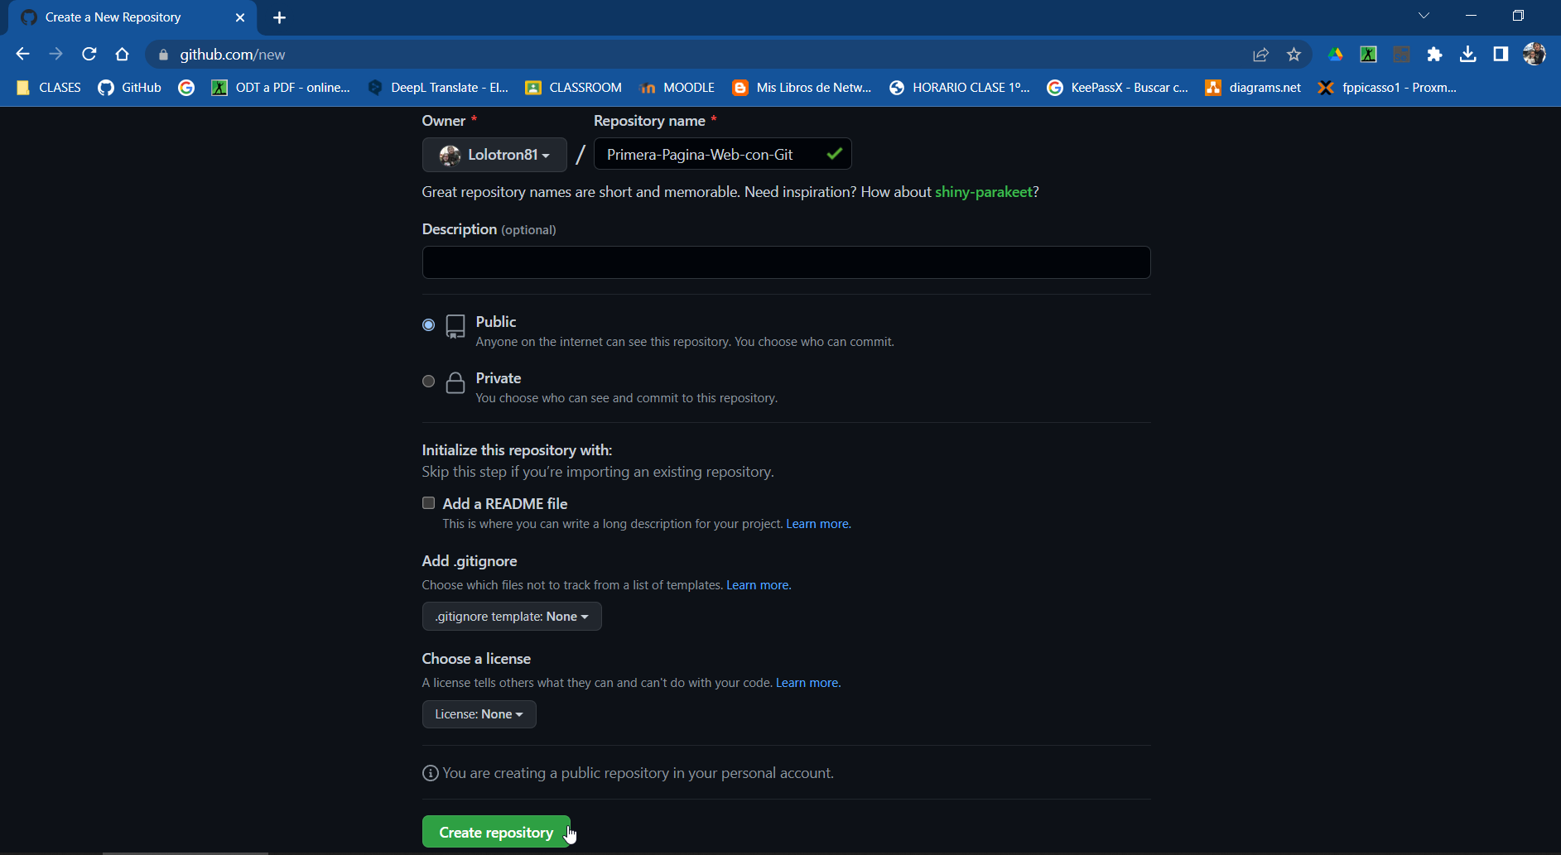

A continuación se abrirá un pequeño tutorial para que podamos subir nuestro repositorio local a GitHub. En dicho tutorial encontraremos dos formas de hacerlo, la primera es para un repositorio que no tenga nada y nos enseñará de forma resumida todo lo explicado hasta ahora, y la segunda opción es para subir un proyecto que ya tenga algo. Copiaremos la dirección del repositorio de GitHub y mirando la segunda opción del tutorial encontraremos la instrucción que necesitamos para subir el repositorio local a GitHub.

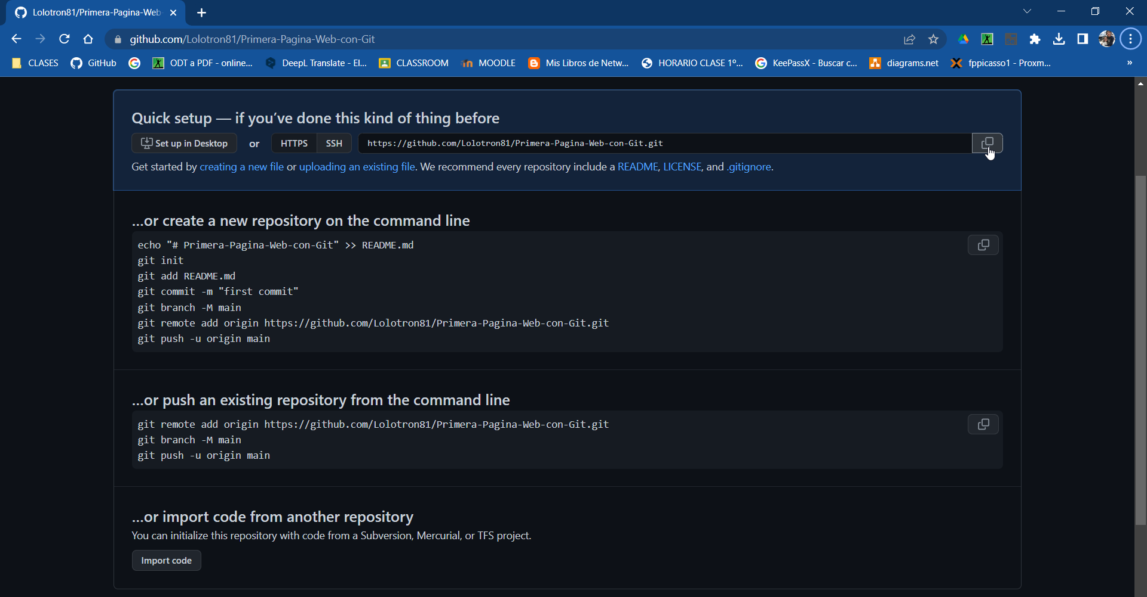
La instrucción para subir el repositorio es
“ git remote add origin dirección_repositorio_github “

Una vez hecho esto usaremos otra instrucción que será la que usemos ya siempre que queramos actualizar nuestro repositorio local con el repositorio de GitHub.
La instrucción es “ git push origin rama_que_queremos_subir“. En la foto veremos que me equivoco a la hora de hacer el push y escribo git push main sin incluir el origin, lo que nos da un error.

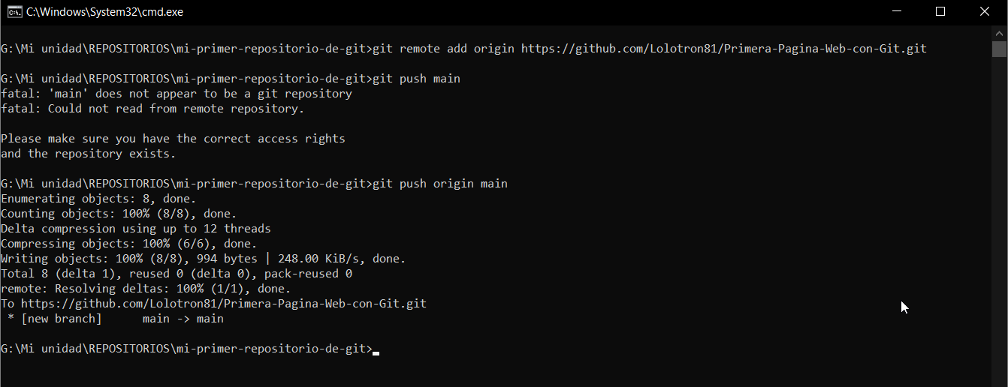
Una vez finalice la instrucción push volveremos a nuestro repositorio de GitHub y observaremos como se han subido los archivos de nuestro repositorio local.

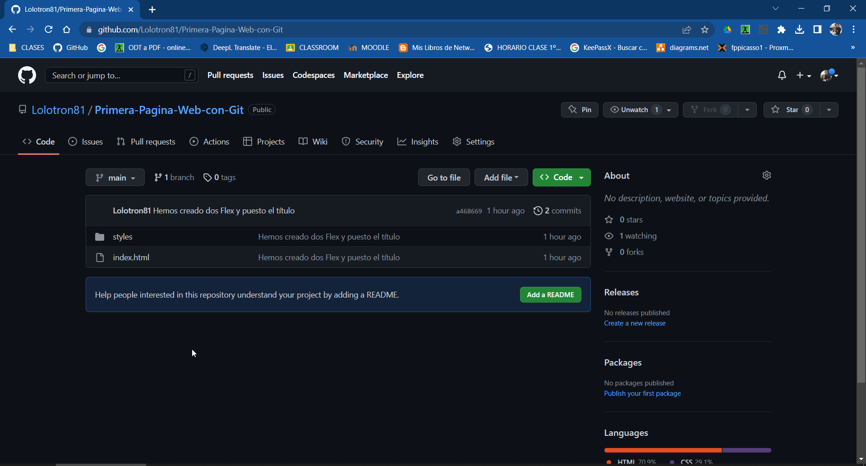
Ahora podremos usar la instrucción “ git push origin rama2 “ para subir la segunda rama que hemos creado.

